
中海油东方石化有限责任公司
油品生产部

硫磺回收装置油雾润滑系统尾气治理项目
技术请购文件
文件编号：
编 制：
专业负责人：
审 核：
批 准：

2025年12月17日

目 录
1 总则................................................................................................................................3
2 油回收系统的主要标准规范...................................................................................3
3 项目地点安装条件.....................................................................................................5
4 回收主机资料...............................................................................................................7
5 供货材料清单...............................................................................................................7
6 DMU-17回收主机技术要求.....................................................................................8
7 卖方工作范围....................................................................................................................9
8 涂漆及防锈.......................................................................................................................9
9 包装及运输........................................................................................................................10
10技术培训................................................................................................................10
11 图纸资料要求..............................................................................................................10
12现场服务.............................................................................................................................11

1.总则
本请购文件（包括后附数据表、供货商提交的图纸与数据要求等）适用于中海油东方石化有限公司（以下简称“甲方”）硫磺回收装置油雾润滑系统尾气治理项目。
乙方应遵守项目的规范和本请购文件的要求，并保证其分供货商也遵守上述要求。报价的供货商对所报价的设备或材料以及工艺、机械性能负完全责任。乙方所提供的机泵油雾系统尾气治理项目设备必须在供货商的设计和经验范围内，供货商至少应提供三台同类型号的油气回收设备在相同或相似工艺操作条件下可靠运行三年的证明材料。
2.油回收系统的主要标准规范
本系统设计、制造遵照以下标准：
UL508 《工业控制设备标准》
C22.2No.14 《加拿大工业控制设备标准》
UL1604 用于I 级和II 级，2区 和 III 级危险（分类）地点的电气设备

C22.2No.213-M1987 用于I 级，2区危险地点的不可燃电气设备
OHSA关于油雾排放标准《职业安全和健康标准》
API610 Centrifugal Pumps for Petroleum,Petrochemical and Natural Gas Industries
GB16297 《大气污染物排放标准》
SH/T3406 《石油化工钢制管法兰》
SH/T3405《石油化工企业钢管尺寸系列》
GB3836.1爆炸性环境 第1部分：设备通用部分
GB3836.2爆炸性环境 第2部分：由隔爆外壳“d”保护的设备
GB3836.3爆炸性环境 第3部分：由增安型“e”保护的设备
GB3836.14爆炸性气体环境用电气设备 第14部分：危险场所分类
SH3043-2003 石油化工设备管道钢结构表面色和标志规定
说明：强制性标准必须执行有效的最新版本标准。如GB16297 GB150 GB151 和GB3836系列标准。在执行上述标准和本协议过程中，当某些条款有矛盾时，卖方有责任通知买方和设计方，由三方协商确定，原则上应采用有利于保证质量和使用性能的较高要求的标准。
3项目地点安装条件
3.1安装地点自然条件：
累年年平均气压 101.03 kPa
最高温度 38.8℃
最低温度 1.4℃
平均相对湿度 80%
3.2电气条件
低压配电电压 380V 三相 50Hz
4回收主机资料
4.1油雾回收主机主要包括油箱、油气分离筛、压差表、电机、变频开关等，除了变频开关，其余的部分都集中在一个机柜里，而变频开关挂在机柜的背面。
4.2油雾回收主机主要部件
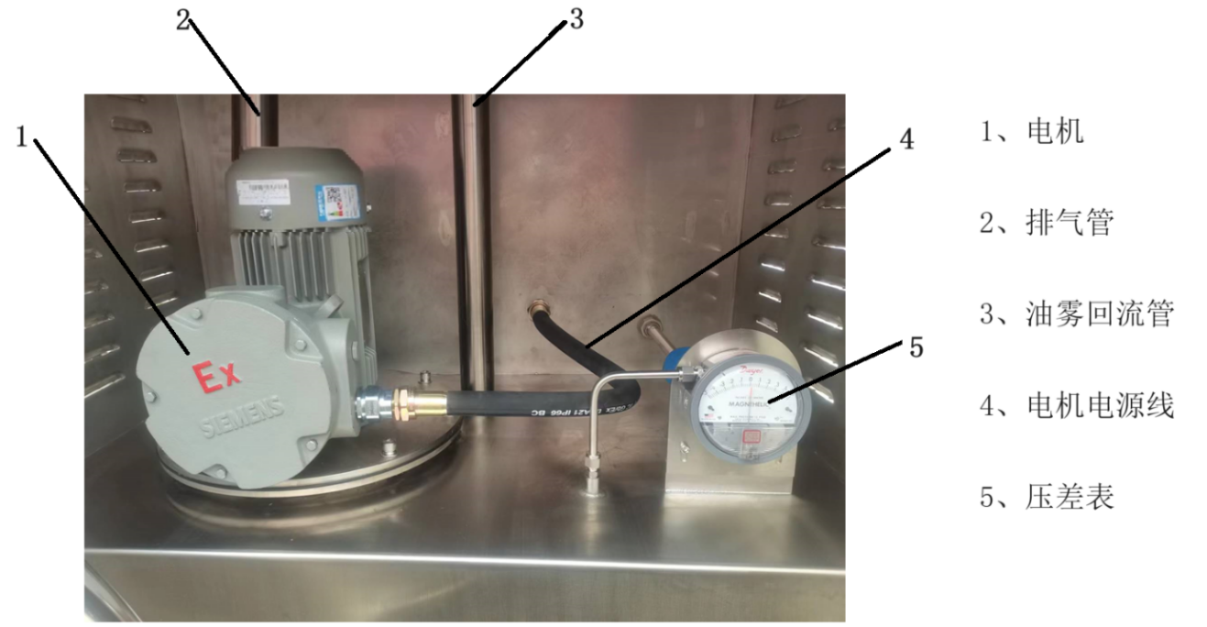
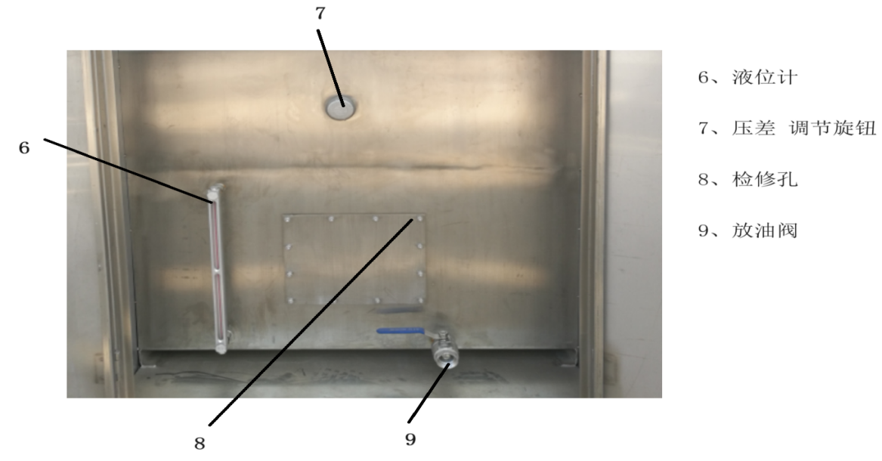
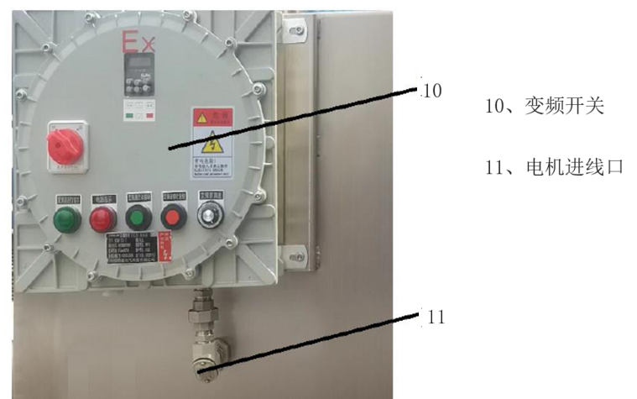

4.3回收主机主要参数
序号 | 名称 | 参数
1 | 型号 | DMU-17
2 | 油雾回收入口 | DN50,PN20,RF不锈钢法兰
3 | 回收原理 | 油气分离筛
4 | 油箱容积 | 300 L
5 | 主机净重 | 300 Kg
6 | 电源 | 380V AC，3相，1.5 kW
7 | 回收主机固定方式 | 膨胀地脚螺栓
8 | 回收效率 | ＞95%
9 | 回收电机功率 | 1.5 kW
10 | 回收电机转速 | 3000转/分
11 | 回收主机油箱上部负压 | -0.1~0英寸水柱

4.4回收主机电源
- 连接尺寸： 接线盒预留口，3/4”NPT 螺纹连接 （详见外形图）
- 输入电压： 380伏交流 ± 10%
- 输入频率： 50赫兹
- 接地：接地点请见主机外形图标示
- 所需的额定容量：

说明 | 电压（伏） | 额定功率（Kw）
 | 380 | 1.5

4.5回收主机带单台示意图及供货范围

4.5.1硫磺回收装置油雾回收系统一套。
4.5.2油雾回收系统的撬块设备，主管线，下落连接管线及管件由乙方供货
4.6回收主机上主要备件清单
序号 | 名称 | 制造厂或分包商名称
1 | 防爆变频电机 | 南阳或佳木斯
2 | 防爆控制箱  (内置变频器) | 华荣、飞策
3 | 压差表 | 布莱迪、威卡
4 | 油气分离筛 | 无
5 | 除雾衬垫 | 无
6 | 液位计 | 无

5.供货材料清单
5.1硫磺回收装置
序号 | 名称 | 零件号 | 数量 | 单位 | 材料
1 | 回收主机 | DMU-17 | 1 | 台 | 组合件
2 | 残雾回收转换块 | 77600800 | 13 | 件 | 合金铝
3 | 不锈钢管，5/8” | 67000850 | 39 | 米 | 304
4 | 管接头,5/8T*1/4P | 77500763 | 13 | 件 | 304
5 | 管接头,5/8T*1/2P | 77500764 | 13 | 件 | 304
6 | 专用螺纹密封胶 | 77700011 | 3 | 管
1 | 主管道 | DN50X3.0 | 304 | 米 | 150
2 | 下落管 | DN25X2.5 | 304 | 米 | 105
3 | 单头螺纹短节 | ZG1″ | 304 | 只 | 13
4 | 等径三通 | DN50 X3.0 | 304 | 只 | 2
5 | 弯头 | DN50X90° | 304 | 只 | 3
6 | 弯头 | DN25X90° | 304 | 只 | 26
7 | 变径三通 | DN50XDN50XDN20 | 304 | 只 | 13
8 | 法兰 | DN50 | 304 | 对 | 5
9 | 盲法兰 | DN50 | 304 | 片 | 3
10 | 管卡 | 57 | 钢制镀锌 | 套 | 40
11 | 管卡 | 31 | 钢制镀锌 | 套 | 30
12 | 角铁 | 50X50X4 | Q235A | 米 | 48

6 DMU-17回收主机技术要求
6.1油雾回收主机技术来源于LSC，与现场目前使用的油雾润滑系统出自于同一家公司，具有更好适配性和兼容性，既能回收从轴承箱排出的油雾，又能确保上游的油雾润滑系统的安全性和稳定。
6.2回收主机采用油气分离筛的原理，用电机带动油气分离筛旋转进行油气分离。
6.3回收主机不允许采用负压回收的原理，以免给现有的油雾润滑系统带来不确定的隐患。负压回收原理包括采用真空泵、压缩风/仪表风、排风扇等方式。
6.4回收主机启动后，不允许在油雾回收管线以及机泵的轴承箱内产生负压。
6.5回收主机启动后，在回收主机油箱上部空间形成的负压应限于-0.1英寸~0英寸水柱，并可以调节。回收主机要有压差调节回路，用于调节负压，应配置可以观察此压力的差压表。
6.6回收主机内的凝油媒介应具有再生功能，能保证在一个大修周期内不更换也不会影响回收效果。
6.7回收主机的噪声、振动应满足行业内的基本要求。
6.8回收主机排放口，应无肉眼明显可见油雾排出。
6.9乙方所提供油气回收系统所有电气、仪表要满足现场防爆区域的要求，需要有国家权威机构认证的整机防爆证书，证书在有效期内、可查验并承诺防爆等级不低于Exd ⅡCT4。
6.10 防爆电动机：能效等级不低于最新国家标准要求的一级能效，防爆等级不低于Exd ⅡC T4，防护等级不低于IP55，户外湿热环境THWF1，接线盒配置不锈钢防爆铠装格兰。
6.11油雾回收主机应设置在油雾主机附近。
6.12需要为回收主机做混凝土基础，不能直接将回收主机放置在装置的原有地面（回收主机里面有旋转设备——电机）。
6.13回收主机启动后，其排放口的油雾将变为不可见，这是由于残雾中的小油滴已经被回收，排放的是清洁的几乎不含油的干净的仪表风。
6.14回收主机运行一段时间后，在回收主机的油箱内，将可看到回收的液态的润滑油。
6.15回收主机正常运行时，主机的噪声不大于85dB，主机各方向测得的振动速度不大于4.5mm/s，振动加速度不大于15mm/s2。

7卖方工作范围
7.1卖方作为整个回收系统的成套供货商，应对供货范围内设备的性能、质量、生产进度、设计、工厂检验和试验、制造、包装、运输、资料交付等承担全部责任。
7.2分包商、卖方与买方之间的各类信息技术、数据和图纸的传递、交换以及进度控制工作由卖方负责，并对分供货商（或第三方）供货的各类辅助设备、附属件、零/部件的质量承担责任。
7.3过来指导甲方设备安装，设备调试直到设备运行平稳，外排油气符合要求
7.4设计职责
卖方承担回收系统的设计职责包括但不限于以下所述：
7.4.1根据装置现场设备布置情况，最终确定本项目新增的残雾回收主机、残雾回收配件等的安装位置。
7.4.2在施工过程中，卖方应提供技术指导，并根据需要补充必要的图纸资料，所有图纸的深度应满足买方的要求，具体要求由卖方向买方确认。
7.4.3负责协调并合理匹配供货范围内由分包商（或第三方）供货的各类辅助设备。
7.4.4检查和落实分包商遵守/执行与其有关的各类技术规定和要求。
7.4.5参加买方与卖方（含卖方的分包商）之间的技术磋商会议。
8.涂漆及防锈
油雾回收主机本体为304不锈钢，到货时为原色，不进行涂漆处理。所有的其它专有零/部件均为304不锈钢，可用在腐蚀性场合，到货时也是原色，不进行涂漆处理。
9包装及运输
9.1卖方应根据设备的结构特点、运输工具及运输线路和用户当地环境等因素，在报价中提出包装及运输计划供买方审查，并在准备包装前与买方详细讨论确定，买方有提出改善意见的权利。
9.2设备的包装及运输应符合安全、经济、不受损等原则。从装运时算起，设备的包装应保证其可以在室外至少存放6个月而不受损。
9.3设备经过检验合格后，设备内部保证干燥、清洁、并且所有的开口都应该封闭后方可进行包装、发货。所有带法兰的开口都要用盲板封死，所有不带法兰的开口均应采用堵头加以封闭。
9.4装箱或包覆应根据设备结构尺寸、重量大小、路程远近、运输方法等特点分类进行，并遵循适于运输，便于安装和查找的原则。超限尺寸和重量的限制由双方合同生效后进一步协商确定。
9.5所有部件均应适当地包装盒固定，以防在运输过程中造成损坏。运输时应有防止变形、擦伤及碰撞等的措施。备品备件应单独装箱发货。
10技术培训
10.1乙方对油雾回收系统使用和维修技术咨询提供良好的保证，保证其指定技术服务与维修的部门在接到业主电话（传真）后8小时内对业主提出的问题给予答复（电话或传真），必要时24小时内派专人到业主所在地，直问题解决。
10.2针对油雾回收系统的安装维护使用，免费培训设备操作及检修人员。
10.3供应商对所提供技术的有效性和合法性负全部责任。
11图纸资料要求
供货商应按下表规定提供图纸和资料。
供货商提供的图纸资料清单

序号 | 文件名称 | 随报价 | 先期确认版 | 最终资料
1 | 油雾回收主机结构图，基础图 | P+E | P+E | P+E
2 | 油雾回收原理图，电气仪表接线图 | P+E | P+E | P+E
3 | 油雾回收图示意图、材料清单 | P+E | P+E | P+E
4 | 公用工程消耗清单 | P+E | P+E | P+E
5 | 安装、使用、维护说明书等 |  | P+E | P+E
6 | 产品合格证书 |  | P+E | P+E
7 | 外购件单体产品合格证书 |  | P+E | P+E
8 | 电器元件单体防爆合格证书 |  | P+E | P+E
9 | 整机防爆合格证书 |  | P+E | P+E
10 | 其它常规出厂随机资料 |  |  | P+E
说明：1.符号：P——复印件（或蓝图）,E——签署扫描电子文件 2.供货商提交的需要石化工程公司审批、确认的技术文件、图纸(A3)和资料以纸质并必须具有完善的签署及目标章为准，同时，为加快项目的进度在寄出纸质文件同时通过 E-mail 发送电子版文件。

12现场服务
12.1卖方应为整个设备的安装、试运行工作提供技术指导，并负责设备在现场的调试、必要的拆检和维护工作，对设备质保期内的设备质量负责。质保期外对由于由设计或质量问题而引起的设备故障，卖方应进一步负责。
12.2卖方派遣的合格的指导人员至少有安装和调试同类设备5年以上的工作经验。
12.3卖方必须在接到买方通知后2天内派上述有关人员到达现场，在没有得到买方允许前，卖方不能更换或撤走任何一个指导人员。卖方参加指导安装、检验及试验、调试及试运行人员费用（包括差旅费）应计入投标总价，该费用及人工时清单需在商务合同中体现。

